**Novas funcionalidades:**

* Implementar a seleção livre de um ( 01 ) colaborador para envio do processo, não haverá restrição para gestor, empregado ou setor.
* Implementar a seleção de um ou mais colaboradores para cópia assim efetuando acompanhamento do processo, consultivo.
* Implementar um campo de categoria do processo, para preenchimento no início do processo. Exemplos: Contratos, Autorização de despesas, Parecer e Outros.
* Implementar, quando for um contrato a possibilidade de selecionar o fornecedor.
* Implementar a seleção de grupos e verificar se quando um colaborador do grupo assumir se os outros que não participarem ficarão com acesso consultivo do processo.

**Sugestões apresentadas em reuniões com Aldilea Pereira DJS e Josele Cerqueira GEF, já implementadas.**

* Ordenar os usuários já inseridos em cópia no processo.
* Inserir categoria PASPFE - Aquisição de sede própria.
* Obrigar preenchimento ao finalizar o processo.

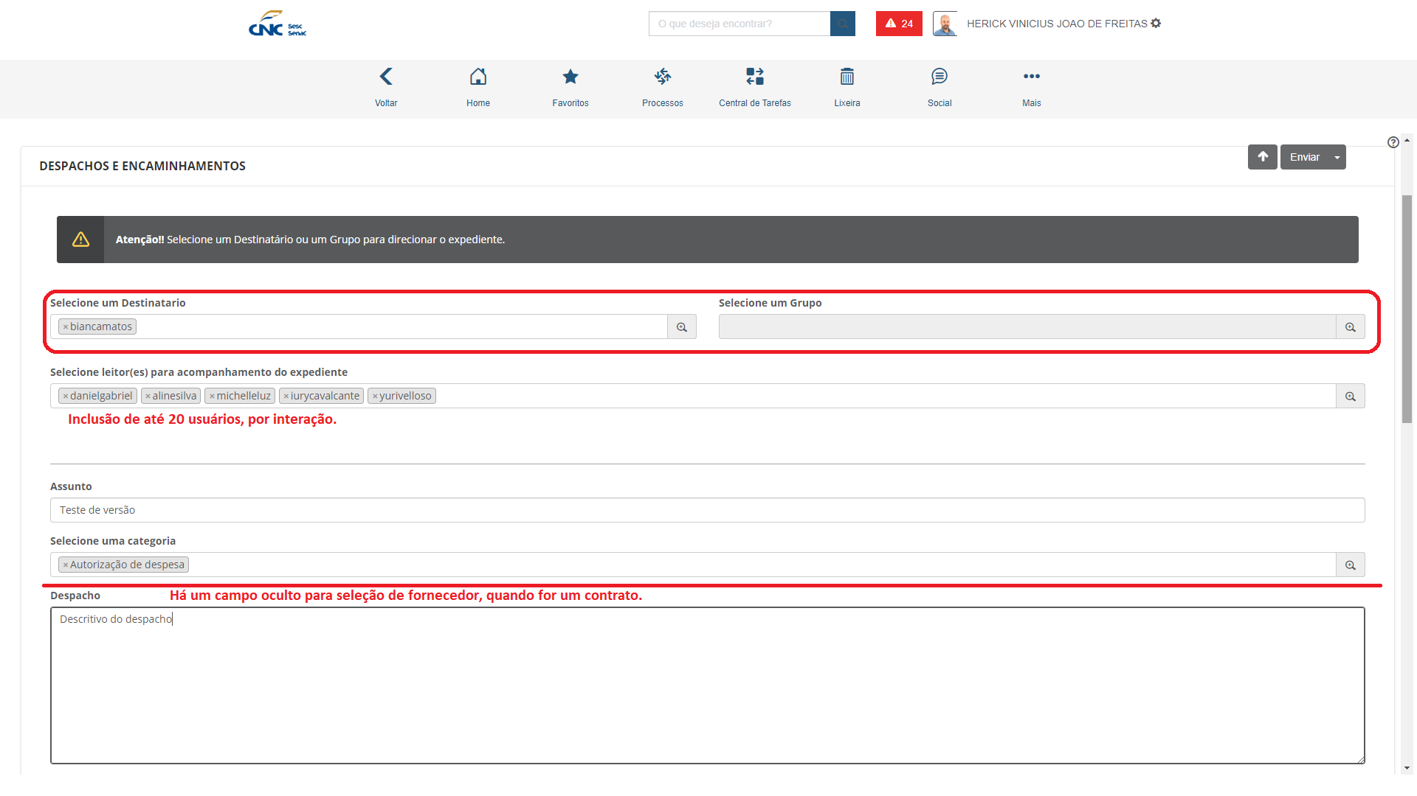

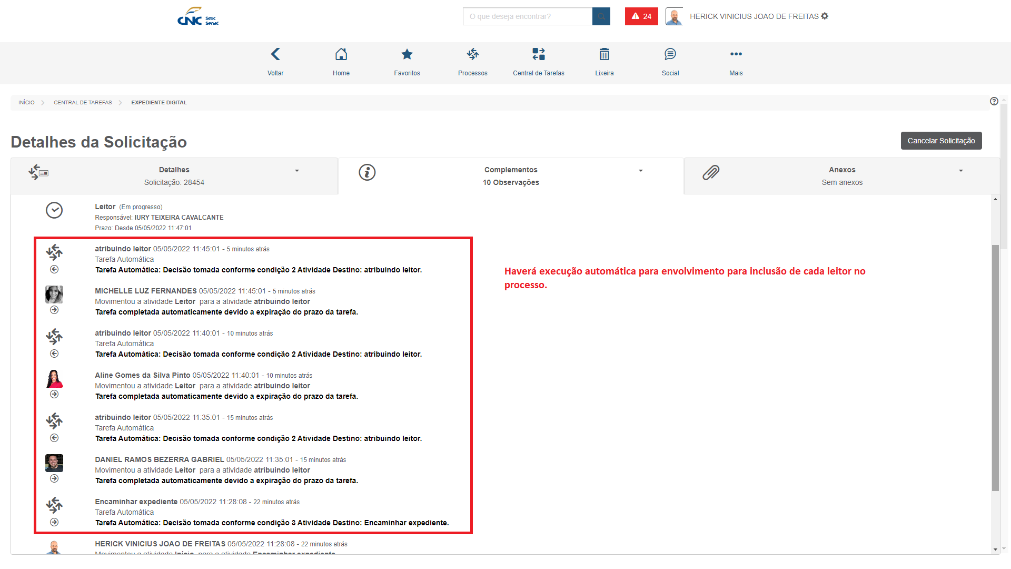

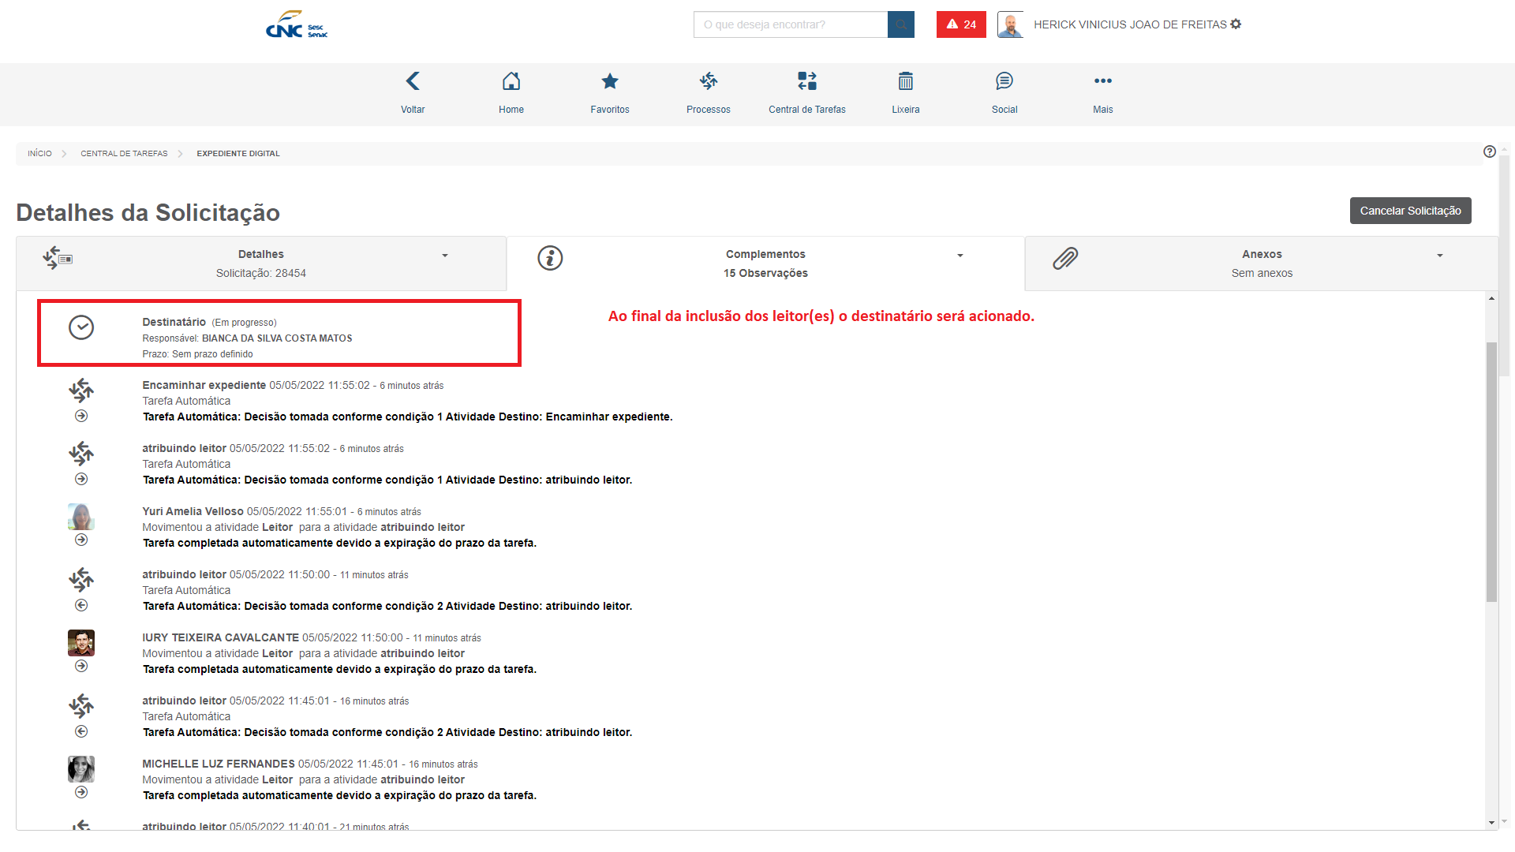

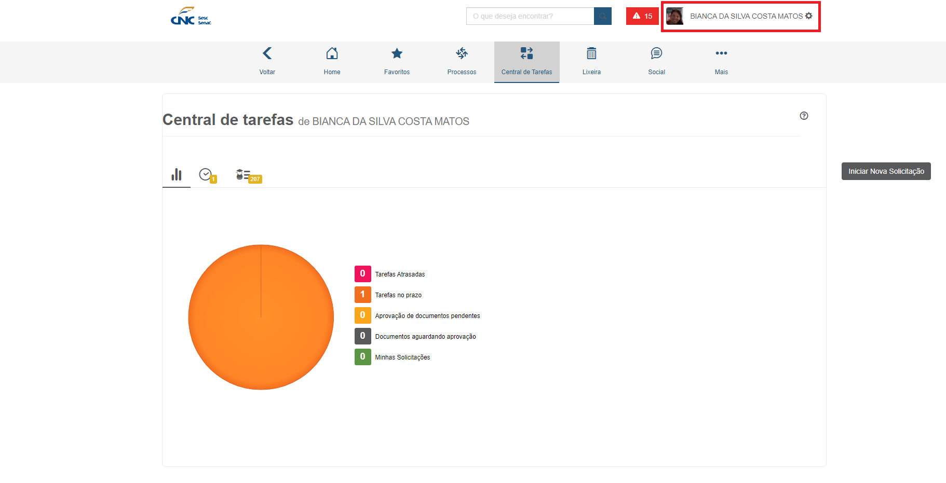

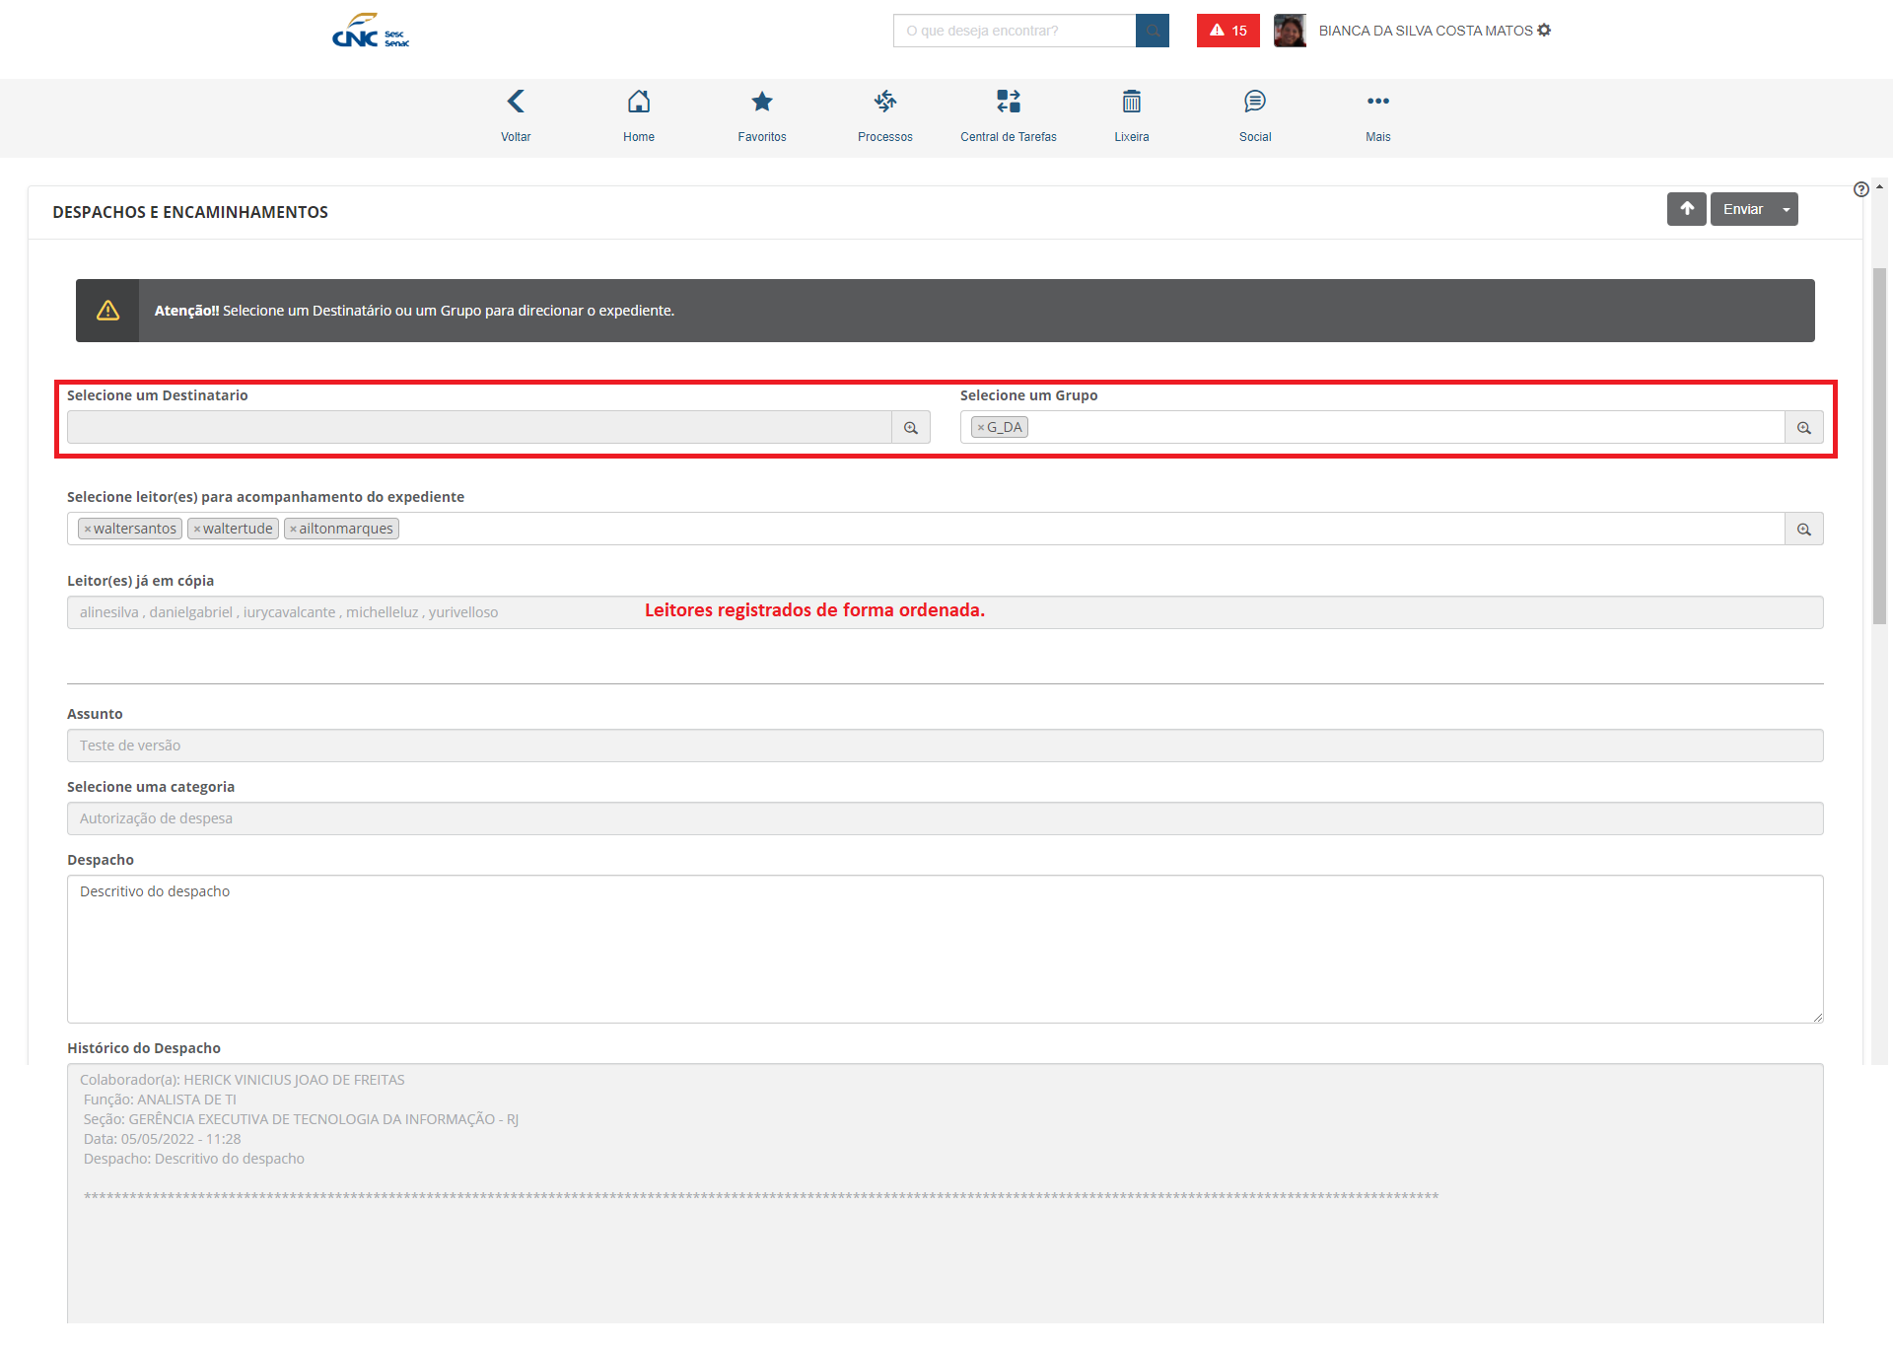

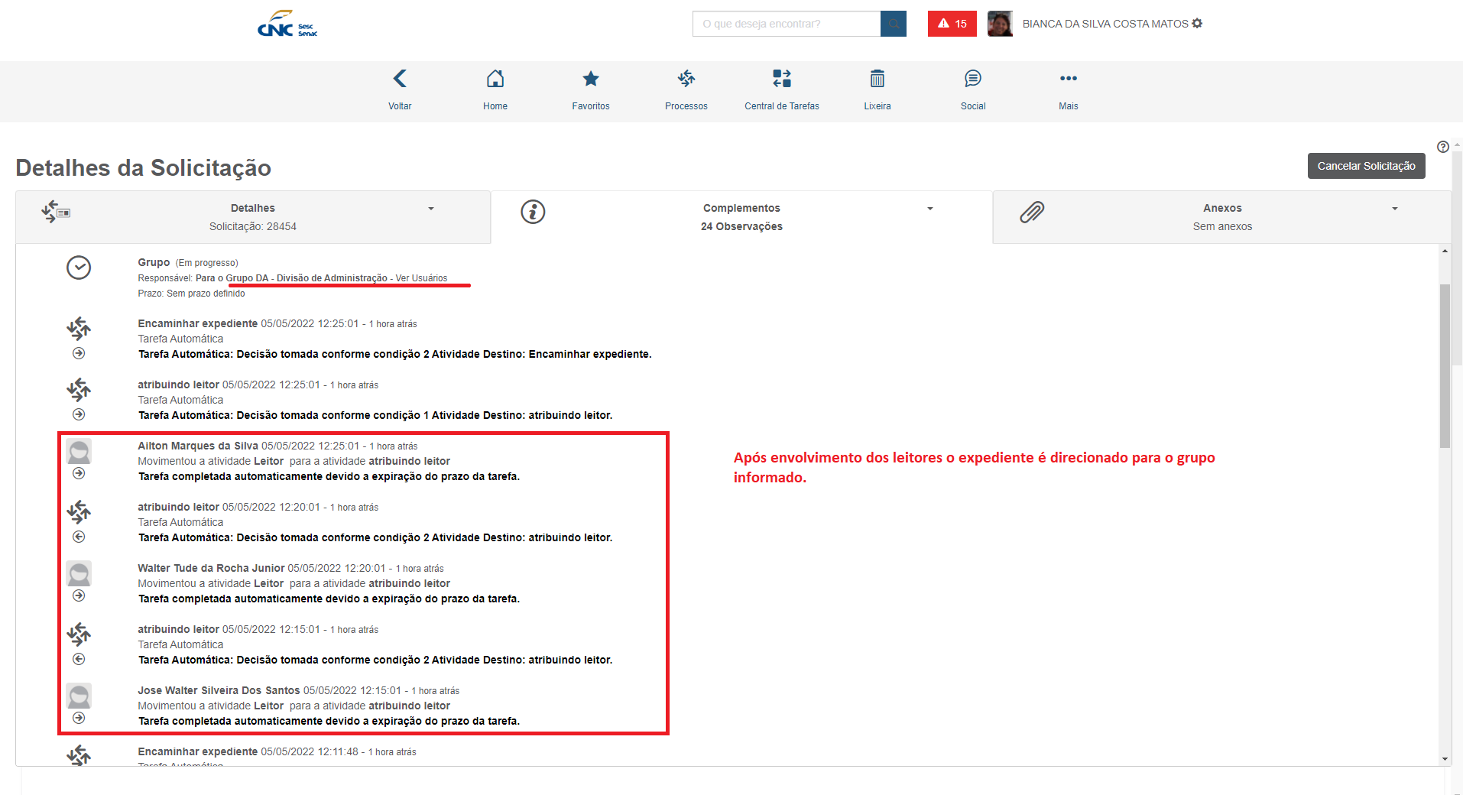

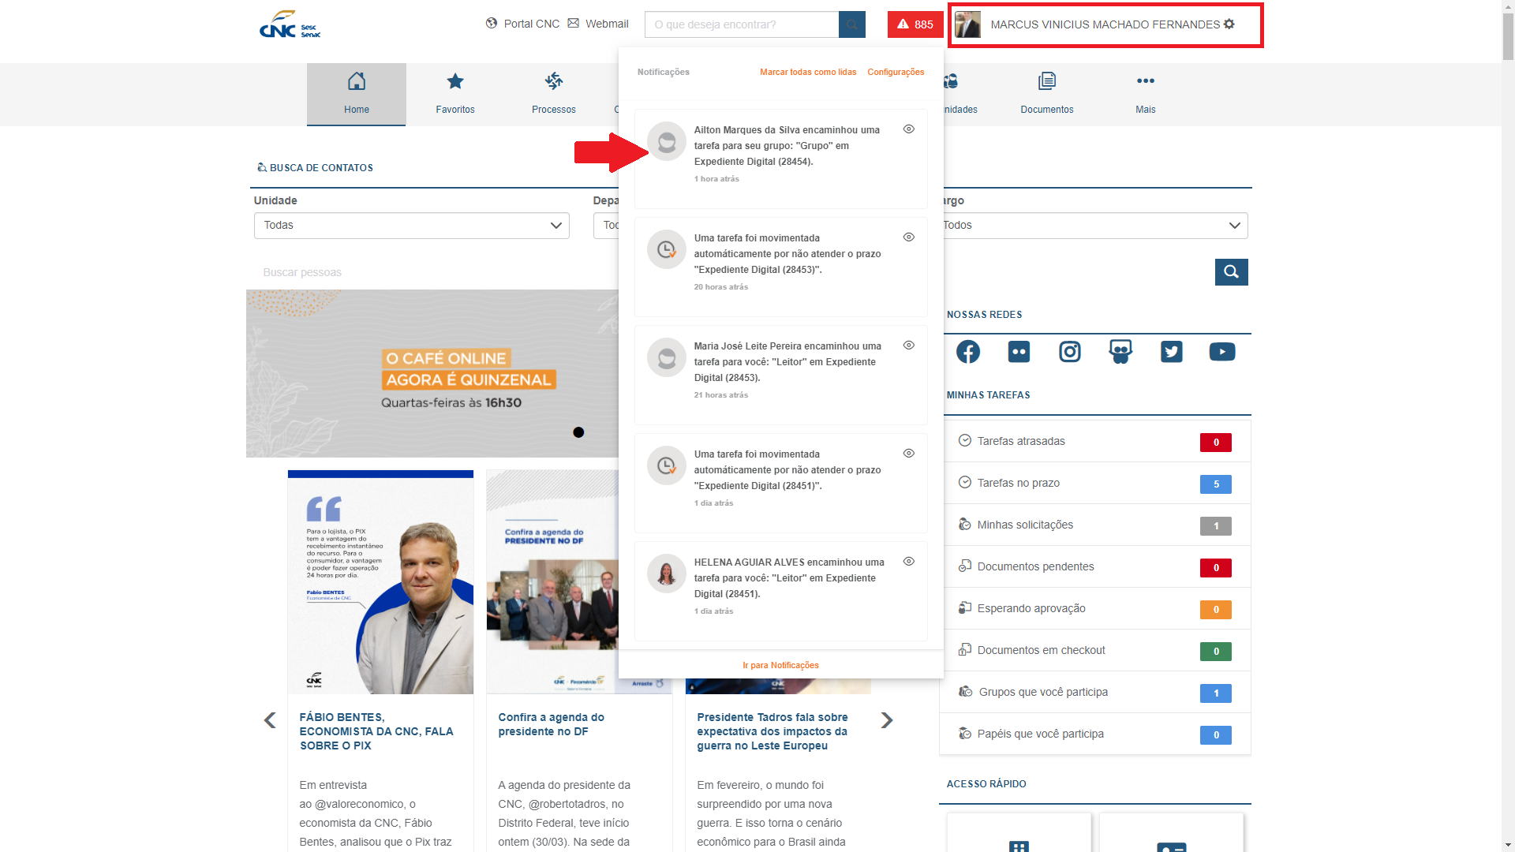

Todos os usuários que fazem parte do grupo informado serão acionados e após algum membro assumir ainda poderão consultar o processo.

